
重庆城建控股（集团）有限责任公司
施工组织设计文献

重庆水土嘉陵江大桥

高边坡、高切坡安全专项施工方案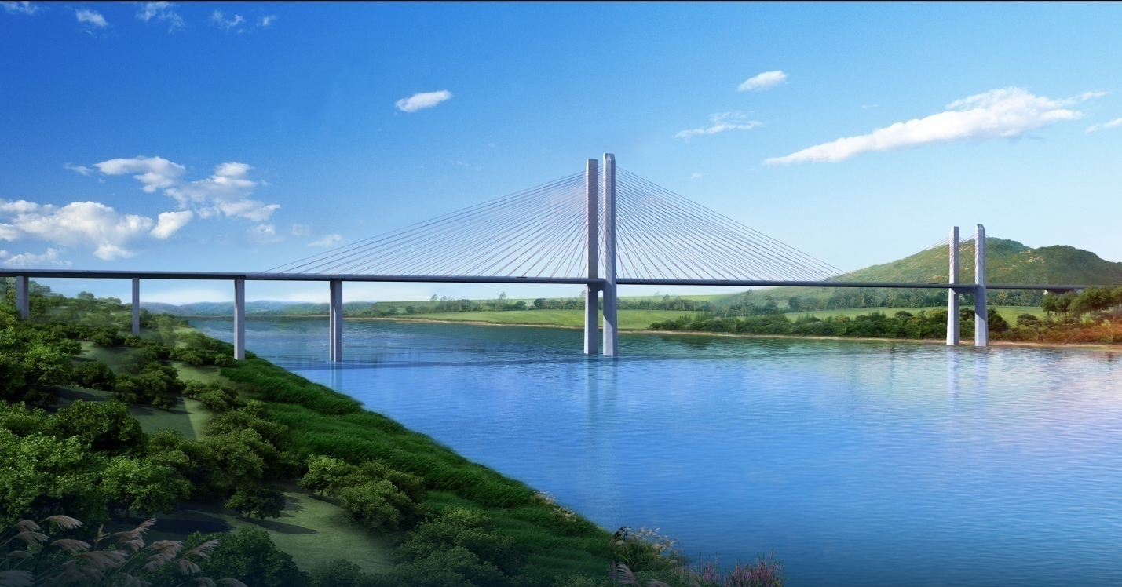
编制单位：重庆城建控股（集团）有限责任公司
日期：十二月二十日

目录
一、工程概况 1
（一） 工程简介 1
（二） 地形地貌 2
（三） 地质构造 2
（四） 气象水文 2
（五） 周边影响 4
（六） 危险性较大的分部分项工程概况 4
（七） 施工规定 5
（八） 技术保证条件 6
二、编制依据 6
三、施工计划 8
（一） 施工进度计划 8
（二） 材料与设备计划 8
四、施工工艺技术 10
（一） 技术参数 10
（二） 工艺流程 13
（三） 施工方法 13
（四） 检查验收 39
五、施工安全保障措施 42
（一） 组织保障 42

（二） 技术措施 44
（三） 应急预案 56
（四） 监测监控 63
六、劳动力计划 71
（一） 劳动力配置 71
（二） 专职安全生产管理人员配置 71
（三） 特种作业人员配置 71
七、图纸 71

一、工程概况

工程简介
重庆水土嘉陵江大桥工程位于距嘉陵江与长江汇合点40 km处的嘉陵江上，大桥连接两江新区水土组团和北碚蔡家组团。重庆水土嘉陵江大桥工程属于水土嘉陵江大桥及引道工程跨越嘉陵江的部分。
重庆水土嘉陵江大桥长972m，主跨388m。由60+60+60m等梁高变宽截面连续刚构引桥和260+388+128m高低塔双索面混凝土斜拉桥主桥构成；大桥基础由A0桥台、P1、P2、P3、P4、P5（高墩）、P6（矮墩）、A7桥台共7个墩台组成，其中P4墩、P5墩、P6墩为土围堰施工，其余墩台均为深基坑土石方开挖，深基坑方案已于2023年9月22日通过评审具体详见本工程《水土嘉陵江大桥深基坑开挖安全专项施工方案》。
在P6#墩边坡防护施工过程中，发现P6桥墩顺桥向斜坡表层覆土与勘察报告调绘推测岩土界面有差异。为保证桥墩斜坡稳定及桥梁结构安全，保障现状土两路的正常通行，经参建各单位多次查看现场并经会议讨论拟定，决定将原边坡锚杆喷射砼支护设计变更为抗滑桩加格架式锚杆支护的设计方案。
P6上游侧桥墩边坡采用边坡中下部抗滑桩+坡面格架护坡支护。抗滑桩设立在现有施工便道岸侧坡脚处，桩间用挡土板连接，在桩顶设立钢筋混凝土顶梁，顶梁与桩同宽，高0.8m。桩基、挡土板、顶梁均采用C30钢筋混凝土浇筑，桩基尺寸为Φ1.5m，中心距为4.0m。边坡坡面采用格架锚杆支护，格架锚杆在现有坡面实行，锚杆采用1根25的HRB400钢筋,设立于格架节点处，
锚杆长度为锚入稳定基岩内3m。格构间距为3(水平）×2(竖直）m，格构埋入地面下深度不得小于30cm。钻孔孔径Φ90mm。
P6下游侧桥墩边坡采用边坡坡顶抗滑桩+清除坡面土体+坡面格架护坡支护。抗滑桩设立在坡顶土两路道路靠江侧边线处，桩间用挡土板连接，在桩顶设立钢筋混凝土顶梁，顶梁与桩同宽，高0.8m。桩基、挡土板、顶梁均采用C30钢筋混凝土浇筑，桩基尺寸为Φ1.0m，中心距为4.0m。清除坡面土体后边坡坡面采用格架锚杆支护，锚杆采用1根25的HRB400钢筋,设立于格架节点处，锚杆长度为锚入稳定基岩内3m。格构间距为3(水平）×2(竖直）m，格构埋入地面下深度不得小于30cm。钻孔孔径Φ90mm。坡面锚杆应与抗滑桩交错布置，避免与抗滑桩相碰。
P6墩边坡坡顶高程211.53～212.35m，坡底高程184.9～188.48m，边坡长约45m，坡高24～29m。边坡安全等级为二级，边坡防护设计需对坡面土方进行清除，挖方总量约1万方。

地形地貌
拟建场区属河谷丘陵地貌区，位于嘉陵江左岸，地形坡角约35～55°，坡顶为水两路，坡底为施工便道。

地质构造
根据区域地质资料，拟建P6墩边坡位于悦来场向斜的北西翼，无断层分布，岩层呈单斜产出
。基岩出露地带测得岩层产状108°∠16°，层面平直光滑，无胶结；测得两组重要构造裂隙：LX1裂隙产状178°∠61°，裂隙间距1.5～2.0m、裂面粗糙、张开2mm、石膏充填，结合差，属硬性结构面。LX2裂隙产状264°∠56～78°、上缓下陡、凸面、张开2～3mm，粘性土充填，裂隙间距1.0～1.5m，结合很差，属软弱结构面。

气象水文
勘察区属亚热带湿润气候区，热量资源丰富，降水量充沛，具有冬暖春早、夏多伏旱、无霜期长、降水丰富但分布不均、日照少、湿度大、雾多、风速小等特点。数年平均气温为18.3℃，日极端最高气温44.1℃(2023.8.11)，日极端最低气温-1.8℃(1955.01.11)。雨季平均起讫日期为5月2日～9月27日，日降雨量大于25mm以上的大暴雨日数占全年降雨日数的62%左右，一日最大降雨量206.10mm (1996.07.21)，一次连续最大降雨量190.90mm (1956.06.24)，一小时最大降雨量62.10mm。数年平均降雨量为1082.6mm，降雨量最高为1518.7mm，降雨量最低为644.3mm。数年平均风速为1.3m/s，最大风速为26.7m/s。年平均相对湿度为79%，年平均绝对湿度为17.7hPa，阴天年平均有200多天。
勘察场地重要以斜坡为主，局部位置地形起伏较大，总体由北向南倾斜。根据钻探资料，拟建场地土层厚度较大，下部基岩为泥岩和砂岩，呈互层状。根据地下水的赋存条件、水力性质及水力特性，场区地下水可分为松散岩类孔隙水、基岩裂隙水。
水土大桥横跨嘉陵江河谷，本段河流自北西向南东方向径流，在主城区的朝天门汇入长江。据北碚水文站资料记录，江面宽215.7～224.3m，实测最大流量为44700m³/s（1981年7月16日），实测最小流量为205m³/s（1958
年3月28日），数年平均流量为2250m³/s，数年平均年最大流量23600m³/s，数年平均年最小流量335m3/s。
历史记录最大遇洪水位214.00m（黄海高程），12023一遇最高洪水位212.10m（黄海高程），50年一遇最高洪水位202.61m（黄海高程），常年水位174.2m（黄海高程），全年水位变化规律是2～4月为最低水位期，7～9月为最高洪水期。勘察期水位175.82m，总体江水流速较缓慢。
可见桥位低水位期为2月下旬至5月份，水位变化区间166 m -172m，10月至次年2月为蓄水期，水位在174m，水流平缓，这两个时段有助于基础施工，而6-9月汛期由于水位高、流速大，且将P6边坡坡脚土方及承台所有淹没，不利于下部结构施工。故P6边坡支护施工及承台应在汛期来临前施工完毕，防止P6边坡坡脚被洪水冲刷、淹没，即保证了边坡整体稳定性，也保证了P6基坑不被洪水淹没及边坡土方的滑坡，水土嘉陵江大桥总工期得以保障。

周边影响
P6#墩上游60m左右，有两条华能电厂供水管道，在P6#墩施工便道施工时拟建钢便桥上跨其管道，以保护供水管道安全。
P6墩坡顶到A7桥台之间主桥下方有一条8.5米土两公路，在距A7桥台约17m处是川鑫公司富豪加油站，所以P6边坡开挖严禁爆破施工，并加强对边坡及加油站进行监测。

危险性较大的分部分项工程概况
1、本工程边坡防护工程工程量大，防护形式多，涉及到多专业，多工种，平行交叉作业。在高边坡上作业，施工工作面大，属高空作业，危险系数大，安全防治工作难度大。
2、本工程部分边坡工程位于城市主干道一侧，是水土至两路交通要道，在施工过程中需要占用半幅道路，又要保证道路的正常通行，对施工的组织协调、平立面管理提出了较高规定。
3、P6墩下游高切坡最大高度为29米，覆盖土层较厚约2～8m，下伏基岩为砂岩及泥岩，岩体较为完整，岩体基本质量等级为Ⅳ级。边坡一方面实行坡顶抗滑桩，待抗滑桩混凝土强度达成100%再进行下游侧坡面土体清除，再进行锚杆工程施工。
4、边坡根据设计规定以及地质现状条件采用1:1.5（土层）、1:1（强风化基岩）、1:1（中风化基岩）从上向下放坡且大于8米的边坡分阶进行放坡，中间设立平台，宽度不小于2米，并结合格架措施对自然坡面进行防护解决，跳槽开挖。
5、边坡坡顶做好截、排水措施，及时排走地表水。坡顶防护栏杆高度不小于1.2米，加强在施工过程中和施工后的坡面坡顶截排水措施，坡面应加强防渗排水措施，避免坡面水渗入坡面，影响边坡安全。
6、收集水文资料，观测水文变化，保障边坡及承台在洪期来临之前完毕，避免导致边坡坡脚被洪水冲刷及承台基坑淹没的影响。
7、施工过程和施工结束后，规定对边坡进行监测，做好对边坡和邻近构筑物的变形和位移监测，一旦发现异常情况，应采用有效工程措施，保证现有土两公路的稳定性，防止土石滚落至P6墩边坡内，避免人员伤亡的事故发生。

施工规定
1、施工前作好施工方案，施工严格遵守国家及重庆的有关规范及规程。整个施工过程中建立健全完善的安全保卫措施，保证边坡施工中的安全。
2、边坡施工拟定先施工坡顶截水沟，然后土方由上至下边开挖边支护，开挖采用水平分层，每段按50m控制，每层开挖高度不超过3m，采用分段分层跳槽进行，保证施工安全。杜绝无序大开挖作业。
3、本工程土方开挖采用机械开挖方式施工。
4、边坡施工开挖后，及时采用设计支护措施进行防护。
5、本工程采用动态设计，信息法施工，施工及时将现场有关信息反馈设计，以便设计根据现场实际情况调整和修改设计。
6、坡顶设立截水沟，减少地表水渗入边坡内，坡脚设排水沟，对易滑坡、坍塌地段加强观测并及时做好防护措施，如坡顶卸载等。

技术保证条件
1、合理安排施工顺序,在技术力量、施工力量、机械设备等方面需予以重点保障。
2、根据施工图纸，对工程技术进行策划，并形成一套完整的技术措施，保证各项施工技术不存在死角。
3、施工前进行技术交底。对施工中的各个技术要点、施工程序操作要点和质量标准进行具体的技术交底。交底内容由工程部以书面形式负责传达贯彻贯彻。
4、进场前作好机具准备，进行机具保养，对施工现场实地调查，合理组织施工。
5、实行对施工各道工序进行严格的质量检查制度，施工过程中作业队对工序进行自检，现场技术员进行工艺技术自检，发现问题，及时解决；
6、施工计划控制，项目经理部每周开一次质量工作会，检查贯彻工程质量工作，研究工程质量状况和改善措施；
7、实行质量检查否决制，各道工序的施工工艺和操作方法必须符合技术规范规定。

二、编制依据
1、《重庆水土嘉陵江大桥工程招标文献》；
2、重庆水土嘉陵江大桥工程施工组织设计、设计图纸、技术规范等。
3、《公路桥涵施工技术规范》（JTG/T F50-2023）；
4、《建筑工程施工质量评价标准》（ GB /T50375-2023）；
5、《工程测量规范》（GB50026—2023）；
6、《危险性较大的分部分项工程安全管理办法》建质[2023]87号；
7、《建筑工程防止高程坠落事故若干规定》和《建筑工程防止坍塌事故若干规定》建质[2023]82号；
8、《建设工程安全生产管理条例》（国务院393号令）；
9、《建筑施工高处作业安全技术规范》（JGJ80-2023）；
10、《施工现场临时用电安全技术规范》（JGJ46-2023）；
11、《建筑机械使用安全技术规范》（JGJ33-2023）；
12、《建筑现场机械设备检查验收技术规程》（JGJ160-2023）；
13、《建筑变形测量规范》 ( JGJ/T8-2023)
14、《建筑施工作业劳动防护用品配备及施工标准》（JGJ184-2023）；
15、《高处作业分级》（GB/T3608-2023）；
16、《生产经营单位生产安全事故应急预案编制导则》（GB/T 29639—2023）；
17、《公司职工伤亡事故分类标准》(GB6441-86)
18、《重庆市危险性较大的分部分项工程安全管理实行细则》渝建发[2023]16号
19、《建设工程施工现场消防安全技术规范》(GB50720-2023)
20、《建筑边坡工程技术规范》（GB50330-2023）
21、《建筑施工土石方工程安全技术规范》（JGJ180-2023）
22、《关于印发危险性较大的分部分项工程安全管理实行细则的告知》（渝建发[2023]16号）。
23、《关于进一步深化危险性较大的分部分项工程安全管理工作的告知》（渝建安发[2023]22号）。
24、《水土嘉陵江大桥K3+340～K3+380段南侧边坡补充勘察》地勘报告等。
25、《岩土锚杆与喷射混凝土支护工程技术规范》（GB50086-2023）
26、《建筑基坑工程监测技术规范》（GB50497-2023）
27、《公路工程施工安全技术规程》（JTGF90-2023）
28、《建筑施工安全检查标准》（JGJ59-2023）
29、《建筑施工高处作业安全技术规范》（JGJ80-2023）
30、《重庆市建设委员会关于印发进一步规范重庆高切坡、深开挖、高填方项目管理的若干规定的告知》（渝建发[2023]47号）
31、《重庆市建设委员会关于认真贯彻贯彻进一步规范重庆高切坡、深开挖、高填方项目管理的若干规定的告知》（渝建发[2023]76号）
32、《关于进一步加强全市高切坡、深开挖、高填方项目勘察设计管理的意见》（渝建发[2023]16号）

三、施工计划

施工进度计划
由于P6墩位上下游边坡支护方案不一致，考虑到先施工桩基再施工格架锚杆，故施工时间会不同样。故根据总体施工进度计划，P6#墩位上下游边坡支护工期计划详见附图。

材料与设备计划
根据协议约定，本工程材料均由集团物资部统一供应。项目部提前一个月提交材料使用计划，并考虑一定的材料储备，由集团物资部负责采购合格材料，材料入场后提交各种出厂检查合格证书，现场做好入场验收和保管工作，以保证施工使用不受影响。
- 支护所用材料
- HPB300钢筋材料和连接应符合《钢筋混凝土用钢 第1部分:热轧光圆钢筋》（GB 1499.1－2023）标准规定；HRB400钢筋材料和连接应符合《钢筋混凝土用钢 第2部分:热轧带肋钢筋》(GB 1499.2－2023) 标准规定。
- 锚杆为HRB400钢筋，直径有φ16mm、φ25mm；
- 格架，钢筋HPB300和HRB400两种，HRB400钢筋直径为φ16mm、φ12mm；HPB300钢筋直径为φ8mm、φ6.5mm。
- 桩基、挡土板、冠梁，钢筋HPB300和HRB400两种，HRB400钢筋直径为φ14mm、φ16mm、φ20mm、φ32mm；HPB300钢筋直径为φ8mm、φ10mm。
- 模板：采用木胶合板。
- 混凝土材料：抗滑桩、挡土板、冠梁及格架都采用C30的混凝土；喷射混凝土采用C20;
- 防腐用砂浆：锚杆注浆采用强度不低于30MPa的水泥净浆，本工程为M30。采用的配合比依据图纸设计的规定，水泥宜采用普通硅酸盐水泥配制的水泥净浆，水灰比1：0.5，水泥强度不低于42.5MPa。采用从孔底到孔口返浆式注浆，注浆压力0.5MPa。
- 泄水孔材料：卵砾石及PVC管；
- 伸缩缝材料：沥青、麻丝；
- 支架搭设材料：φ48mm×3.5mm钢管及扣件
拟投入重庆水土嘉陵江大桥工程边坡防护施工的机具设备：
项次 | 机械设备名称 | 规格型号 | 单位 | 数量 | 备注
1 | 旋挖钻机 | SWDM36H | 台 | 1 | 桩基施工
2 | 挖掘机 | SY305H | 台 | 1 | 土石方施工
3 | 自卸车 | 20t | 辆 | 2 | 出渣
4 | 吊机 | JQZ25型 | 台 | 1 | 桩基施工
5 | 电焊机 | BX-500 | 台 | 2 | 钢筋加工
6 | 钢筋调直机 | GT3/8 | 台 | 1 | 钢筋加工
7 | 钢筋弯曲机 | GW6-40 | 台 | 1 | 钢筋加工
8 | 砂轮切割机 | J3G2-400 | 台 | 1 | 钢筋加工
9 | 振动棒 | D50 | 台 | 4 | 混凝土浇筑

10 | 电动潜孔钻机 | JQD-100 | 台 | 1 | 锚杆施工
11 | 轻便风动小型钻机 | XZ30 | 台 | 2 | 锚杆施工
12 | 移动式螺杆压缩机 | HG550M-13 | 台 | 2 | 锚杆施工
13 | 挤压式灰浆泵 | UBJ1.8 | 台 | 1 | 注浆用
14 | 混凝土喷射机 | PC5I型 | 台 | 2 | 砼喷射
15 | 风镐 |  | 台 | 5 | 格架施工
16 | GPS测绘仪 | 中海达V90 | 台 | 1 | 测量
17 | 水平仪 | DSZ2 | 台 | 1 | 测量

占道交通计划
项次 | 机械设备名称 | 规格型号 | 单位 | 数量 | 备注
1 | 锥形桶 |  | 个 | 30 | 交通警示
2 | 对讲机 |  | 台 | 4 | 协调
3 | 交通警戒告示牌 |  | 张 | 10 | 交通警示
4 | 交通协调人员 |  | 人 | 4 | 协调
5 | 交通占道费 |  |  | 1
6 | 电线、光纤等通讯迁移费 |  |  | 1
本次占道为30天，占道施工重要为旋挖桩基施工及桩基混凝土浇筑。

四、施工工艺技术

技术参数

1、本边坡开挖安全专项方案由掌握该工程概况（涉及该边坡工程的相关数据、水文地质状况、周边环境等一手资料），并由熟悉安全生产法律法规、规范、标准等的技术人员编制；
2、边坡开挖各项技术参数必须满足现行标准、规范、规程及设计图纸的规定；
3、土石方开挖的各项参数必须符合JGJ180-2023的规定规定，并结合施工现场实际细化具体。根据沿线岩土类别、物理力学特性、水文地质条件、地形地貌以及对沿线已建道路土两路挖方边坡及其稳定状况的调查，结合本路段挖方边坡高度，拟定挖方边坡坡度取值，1:1.5（土层）、1:1（强风化基岩）、1:1（中风化基岩）。
4、边坡每阶高度为8m，马道宽度为2m。
边坡支护技术参数
P6#墩  上游 | 抗滑桩
P6#墩  上游 | 桩基 |  |  |  |  |  |  |  | 挡土板 |  |  |  |  | 顶梁
P6#墩  上游 | 桩径 | 桩长 | 间距 | 总根数 | 重要  钢筋 |  | 混凝土 | 规定 | 尺寸参数 | 重要  钢筋 | 混凝土 | 泄水孔 | 规定 | 尺寸参数 | 重要  钢筋 | 混凝土 | 规定
P6#墩  上游 | 1.5m | 12.45m  ～  15.54m | 4m | 8根 | Φ32mmΦ20mm  Φ10mm |  | C30 | 设立于坡脚 | 长：2.5m  宽：0.3m  高：3.8m～  5.8m | Φ14mm  Φ8mm | C30 | 4m*2m | 设立于桩基外露面，需埋入原地面0.5m | 长：29.5m  宽：1.5m  高：0.8m | Φ20mm  Φ16mmΦ10mm | C30 | 设立于桩顶
P6#墩  下游 | 抗滑桩
P6#墩  下游 | 桩基 |  |  |  |  |  |  |  | 挡土板 |  |  |  |  | 顶梁
P6#墩  下游 | 桩径 | 桩长 | 间距 | 总根数 | 重要  钢筋 | 混凝土 |  | 规定 | 尺寸参数 | 重要  钢筋 | 混凝土 | 泄水孔 | 规定 | 尺寸参数 | 重要  钢筋 | 混凝土 | 规定
P6#墩  下游 | 1m | 9.6m  ～  8.8m | 4m | 17根 | Φ32  Φ20  Φ10 | C30 |  | 设立于坡顶 | 长：3m  宽：0.3m  高：0.7m～  3.7m | Φ14mm  Φ8mm | C30 | 4m*2m | 设立于桩基外露面，需埋入原地面0.5m | 长：41m  宽：1m  高：0.8m | Φ20mm  Φ16mmΦ10mm | C30 | 设立于桩顶

P6#墩  上下游 | 格架式锚杆支护
P6#墩  上下游 | 锚杆 |  |  |  |  |  |  | 格架
P6#墩  上下游 | 长度 | 孔径 | 间距 | 钢筋 | 斜度 | 水泥砂浆 | 规定 | 尺寸参数 | 重要  钢筋 |  | 混凝土 | 泄水管 | 土工网 | 短锚杆 | 规定 | 其他
P6#墩  上下游 | 3m～8m | Φ90mm | 3m*2m | Φ25mm | 15° | M30 | 锚入岩层3m | 宽：0.4m  厚：0.3m | Φ16mm  Φ12mm  Φ8mm  Φ6.5mm |  | C30 | 2m*3m | 14#镀锌铁丝网 | 1mΦ16mm | 锚入岩层0.1m | 每20m设立2cm变形缝  上游抗滑桩坡脚6cm厚C20封面

工艺流程
施工准备→施工放样→桩板墙施工→坡面高切坡施工→边坡支架搭设→锚杆及格架梁施工→坡面绿化

施工方法
施工时采用信息施工法，根据施工现场的地质情况和监测数据，对地质结论、设计参数进行验证，对施工安全性进行判断并及时修正施工方法的施工方法。

施工准备
在施工前具体复查高切坡地段的工程地质资料，涉及土石界线、岩层风化厚度及破碎限度，岩层的构造特性等。 根据本工程的具体情况，进行现场勘查机械进场路线规划； 查明边坡处地形地物和地上地下的管线情况，地上地下构筑物和管线需迁移后进行开挖。
在坡顶、坡底处做好截、排水沟，防止坡面浸水坍塌。 密切关注天气，随时准备好彩条布，遇雨天应及时运用彩条布对坡面覆盖进行覆盖，防止土体因侵蚀雨水导致滑坡。

施工放样
根据设计横断面的边坡坡率、台阶宽度，精确计算切坡顶面的开挖线。采用GPS放样，根据现场坡口标高放出护坡坡口桩。

抗滑桩（干桩）施工

桩基简介
P6#墩上游坡底共设计8根，桩基尺寸为Φ1.5m，中心距为4.0m。P6#墩下游坡顶共设计17根，桩基尺寸为Φ1m，中心距为4.0m。桩身混凝土强度采用C30，抗滑桩悬臂段长度为桩身满足襟边宽度5m条件下嵌入中风化基岩的长度。桩身嵌固段长度不小于悬臂段长度的一半且不小于上游5m、下游3m。挖孔桩采用跳桩开挖的施工方法。见下图所示。
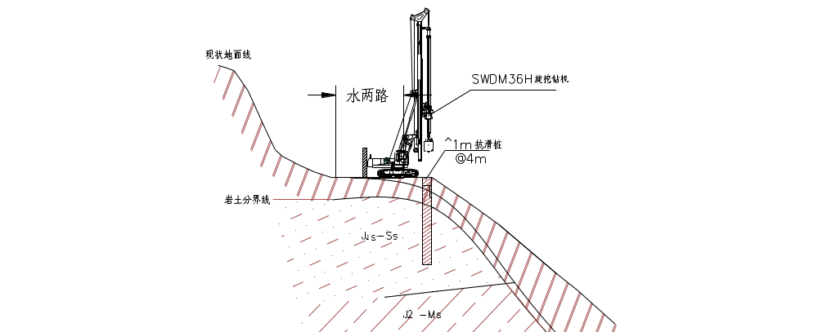抗滑桩施工示意图

施工工序
施工准备→测量放线拟定桩孔范围→场地平整→测量放线及埋设桩位→埋设钢护筒→检查桩中心轴线→钻机就位及钻进→成孔检查→清孔→吊放钢筋笼→安装砼导管→灌筑砼→桩成品检测、验收

施工准备及场平

在桩基施工前要先调查钻孔桩施工范围内地上、地下管线和构筑物，施工时，先清除设计桩位范围内场地的杂物、障碍物，平整施工场地和施工便道。P6#墩上游桩位位于坡脚，故采用施工便道作为旋挖钻机平台，必须碾压密实。而P6#墩下游桩位位于坡顶，故运用现有土两路作为旋挖钻机平台，施工时不能对公路路面导致破坏。

定位放线
依据设计图纸计算各桩位坐标，并拟定每个桩孔与相邻控制点的位置关系，经复核无误后在场内实地放出。同时以桩中心为交点，在纵向和横向方向埋设好副桩，桩位经测量专业监理工程师复核并签字批准后可进行下一步施工。

护筒埋设
埋设护筒采用挖坑法，由吊车安放。测量队对要埋设护筒的桩位进行放样，现场技术人员复核，旋挖钻机钻头中心对准桩位中心挖孔扩孔，所挖孔直径为护筒直径加20cm-40cm，护筒埋置深度根据地质条件及水文资料拟定，一般不得小于2m。加长的护筒可采用全钢护筒随钻孔跟进至岩层，每钻进1m-2m用吊机协助将钢护筒接长，然后用振动桩锤将接长钢护筒嵌入孔内，直至岩层。亦可采用混凝土护壁形式保证土层稳定。混凝土护壁采用先钻进一定深度(扩孔直径为D+2H，H为护壁厚度)，然后将钻进后的土层部分用混凝土浇灌，待强度达成75%之后，再次从混凝土面钻进，钻进后扩孔的部分被混凝土填满即形成混凝土护壁。护筒顶须高出地面30cm，且顶标高大于桩顶标高50cm以上。

护筒位置拟定后，吊垂线，用钢卷尺量测护筒顶部、中部、底部距离垂线的距离，检查护筒的竖直度。护筒斜度不大于1％。

钻机就位及钻孔
- 拟定钻机位置，在钻机位置四周洒白灰线标记。
- 标记位置，定位。将旋挖钻机开至白灰线标记位置，不再挪动。
- 连接副桩、拉十字线调整钻头中心对准桩位中心，然后再由测量复测一次桩中心(同时也复测了副桩)。通过钻机自身的仪器设备调整好钻杆、桅杆的竖直度并锁定。
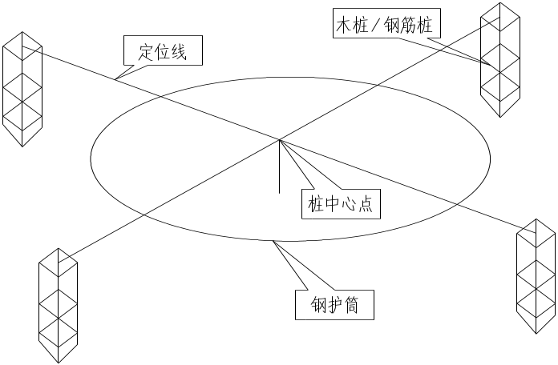
副桩定位示意图

开始钻孔作业，钻进时应先慢后快，开始每次进尺为40-50cm，确认地下是否不利地层，进尺5米后如钻进正常，可适当加大进尺，每次控制在70-90cm。通过钻斗的旋转、削土、提身、缷土和泥浆支撑护孔壁，反复循环成孔。钻孔作业采用分班工作连续进行，钻进的过程中须经常用泥浆检测仪检查泥浆比重、粘度、含砂率等，同时复测桩位中心及深度。钻孔过程中还应经常注意地层变化，根椐不同地层采用不同的钻进速度。在地层变化处捞取渣样，判明后记入钻孔登记表中，并对照设计资料绘制地质剖面图。旋挖钻孔在钻进过程中带出的孔渣用挖掘机装车，自缷汽车运往指定弃渣场。
- 成孔、成孔检查
成孔达成设计标高后，对孔深、孔径、孔壁垂直度、沉淀厚度等进行检查，检测前准备好检测工具，测绳、检孔器等。检孔器应按如下规定制作：
检孔器的外径D不小于设计桩径，长度为4-6D(D为桩孔直径)；
标定测绳，测绳采用钢丝测绳，20米以内测锤重2Kg，20米以上测锤重3Kg。
测量护筒顶标高，根据桩顶设计标高计算孔深。以护筒顶面为基准面，用测绳测量孔深并记录，测量时测量五处（中心一处，四周相应副桩各测量一处）孔深按最小测量值，当最小测量值小于设计孔深时继续钻进。现场技术人员应严格控制孔深，不得用超钻代替钻渣沉淀。
用检孔器检测孔径和孔的竖直度，检孔器对中后在孔内靠自重下沉，不借助其他外力顺利下至孔底，不断顿，证明钻孔符合规范及设计规定，如不能顺利下至孔底时，用钻机进行扩孔解决。
检测标准：孔深、孔径不小于设计规定；钻孔倾斜度误差不大于1％；
- 清孔

孔底清理紧接终孔检查后进行。钻到预定孔深后，换成捞渣钻，在原深处进行旋转清渣（10转/分钟），停止转动，提起钻杆，清孔后，用测绳检测孔深。测量孔底沉碴厚度符合技术规范规定。
清孔结束后，孔底沉碴厚度不得大于50mm。如测出清孔的沉渣厚度不符合规定就可立即安排再次清孔，直至测出的沉渣厚度符合规定。
- 钻孔过程中钻机操作要领和注意事项：
①、在钻进过程中应时刻注意钻机仪表，如仪表显示竖直度有变化，应及时进行调整，调整后钻进。
②、钻进时记录每次的进尺深度并及时填写钻孔施工记录，交接班时应交待钻进情况及下一班的注意事项。
③、因故停钻时，严禁钻头留在孔内，提钻后孔口加盖防护。
④、旋挖钻孔应超挖30cm，以保证桩长，同排桩超挖深度应基本一致。
⑤、在钻进过程中，设专人对地质状况进行检查。
⑥、在钻进过程中，要根据地质情况调整钻机的钻进速度。在粘土层内，钻机的进尺控制在80-90cm/次旋挖，在砂土层中，钻机的进尺控制在40-50cm/次旋挖。
⑦、在钻进过程中，钻杆的提高速度控制在0.4米/s。

钢筋笼的制安

钢筋笼采用场地制作(根据桩长和运送能力可分段制作)，板车运送，25t吊车结合人工安装。钢筋笼制作采用常规方法，先制作定型箍，然后在箍筋上按间距放样出主筋位置，再逐根将主筋按规定位置焊接在定型箍筋上，最后缠绕外层箍筋及定位筋。钢筋笼竖向主筋连接采用直螺纹机械连接(特别注意：由于防雷接地需要，每根桩基至少有1根竖向主筋在节段连接处必须采用双面搭接焊)，内箍筋采用焊接连接，外箍筋采用绑扎或焊接搭接，钢筋的焊接或机械连接质量必须满足相关规范规定。对于钢筋笼的吊装程序如下：
对钢筋笼加焊加强筋，防止在运送安装过程中钢筋笼变形。
钢筋笼采用吊车安放，起吊钢筋笼时，吊钩处用滑轮和钢丝绳连接钢扁担，勾挂钢筋笼。起吊用双吊点，第一吊点设在骨架的上部，使用主钩起吊。第二吊点设在骨架的中点到三分点之间。起吊时，先起吊第一吊点，将骨架稍提起，再与第二吊点同时起吊。待骨架离开地面后，第二吊点停止起吊并松钢丝绳，直到骨架与地面垂直后第一吊点停止起吊，解除第二吊点钢丝绳。
缓慢移动钢筋笼，将钢筋笼吊到孔位上方，对准孔位、扶稳，缓慢下放，依靠第一吊点的滑轮和钢筋笼自重，眼观使钢筋笼中心和钻孔的中心一致。
以护筒顶面为基准面，量测钢筋笼，当钢筋笼到达设计位置时，焊吊筋固定。当钢筋笼需接长时，先将第一节钢筋笼运用架立筋临时固定在护筒部位，然后吊起第二节钢筋笼，对准位置用焊接或套筒连接。焊接时可以使用多台电焊机同时焊接。
钢筋笼固定，可以采用在钢筋笼主筋上焊定四根吊筋，吊筋圈内穿穿杠，将钢筋笼固定。

钢筋笼安放完毕后，在钢筋笼对称钢筋上帮十字线，连接单桩护桩，拉十字线，用吊垂检查两十字交叉点是否重合。不符合规定期，应调整穿杠上的钢筋笼吊筋,使之重合。
钢筋骨架的制作和吊放的允许偏差为：
主筋间距±10mm；螺旋筋间距±10mm；骨架外径±l0mm；骨架倾斜度±0.5％；骨架保护层厚度±20mm；骨架中心平面位置20mm；骨架顶端高程+20mm，骨架底面高程±50mm。

灌注混凝土
钢筋笼安放完毕及时进行砼灌注，减少成孔的停置时间，干法成孔的桩基采用垂直导管灌注砼，靠砼反压出导管形成的扰动产生振捣作用。
导管及料斗安装：针对本桥大桩径的砼灌注的特点，本工程灌注砼的导管选择直径为Φ300mm、壁厚10mm无缝钢管（丝扣式连接），底节长度4m，标节长度3m，短接0.5m、1.0m和1.5m，并配备1个3.5m³的漏斗。混凝土导管必须事前试拼，并进行了水密实验和接头抗拉实验(厂家厂内实验)，然后分段尺寸编号，依次摆好，以便吊装。导管支撑架用型钢制作，支撑架支垫在护筒两侧的方木上，方木放置要平稳。严禁将支撑架放在护筒上。导管所有下入孔内后，应放到孔底，以便核对导管长度及孔深，然后提起30cm～40cm，开始浇注混凝土。

采用无水砼灌注法施工，在砼通过导管进入桩孔底部时，由于落差过大会对桩基底部产生强大的冲力产生振动，诱使桩孔局部砂层、砾石层脱落，容易出现塌孔现象，故此在第一料斗砼灌注前在导管内安放一直径为300mm空心橡胶球（即水下灌注砼时用的避水球），球内充气，致使砼下落时起到缓冲作用，减少砼下落的速度。
每车混凝土灌注前检测混凝土出场、入模的坍落度和出场、入模温度，坍落度应在180-200mm之间，温度应在5℃度以上。 混凝土由罐车运至现场后，采用吊车吊储料斗运进行灌注。
控制要点：
①、灌注开始后，应连续地进行，准备好导管拆卸机具，缩短拆除导管的时间间隔，防止塌孔。
②、开始灌注时，砼面高度将至钢筋笼底部时要放慢灌注速度，当孔内混凝土顶面距钢筋笼底部1m时，混凝土灌注速度应控制在0.2 m/min左右，并仔细量测砼表面高度，以防钢筋笼上浮，当混凝土拌和物上升到钢筋笼底口4m以上时，提高、拆除导管，使混凝土灌注导管底口高于钢筋笼底部2m以上，恢复0.5m/min左右的正常灌注速度。
③、钻孔灌注桩施工全过程中，现场技术员应真实可靠地做好记录，记录结果应经监理工程师认可，如钻孔记录、终孔检查记录、砼灌注记录。
④、桩基混凝土强度达成设计强度且龄期不小于14天采用超声波检测法进行桩基质量检测；桩基检测管待桩基质量检测后压注水泥浆封闭。

砼灌注事故的防止及解决
导管卡管、坍孔、埋管、钢筋笼上升、灌注桩补强方法等问题详见《重庆水土嘉陵江大桥工程---桩基础施工技术方案》。

挡土板施工

施工准备
挡土板工程开工前，对各岗位工作人员要进行全面的技术、质量和安全交底。凡没有通过技术交底和安全交底的工程项目不得开工。一方面要组织有关技术人员认真了解、熟悉施工设计图纸以及国家和地方强制执行的安全规范、规程，制定具体的实行性施工组织设计和安全专项方案，使每个技术人员充足理解工程技术规定和质量规定，在施工过程中做到心中有数。
1.技术交底均应有记录，技术交底在开工之前进行。技术交底力求要准确详尽，内容涉及设计技术标准、施工方案、施工方法、工艺规定、工期安排、技术措施和操作规程等，以及安全、质量、进度、环保、水保、文明施工等措施。
2.安全交底应按照逐级、全面、具体的原则，要涉及具体施工和技术管理的全体人员，内容要涵盖施工工艺流程的各个环节，使参与施工的员工能更好地熟悉和了解所承担工作的各项安全注意事项，把“安全第一，防止为主”的方针贯彻到实处。
3.做好有关混凝土
实验检测工作，材料部及时告知实验室及质安部，实验、质检人员进行抽检，保证用于工程施工的材料均为合格品。由控制点直接测放出挡土墙的中心轴线，再复测它的地面高程及断面，经监理工程师签认后，放出桩间挡板开挖线。挡板开挖用机械分段作业，人工辅助配合到位，桩间挡板的成型宽度应符合设计规定，用人工清理不平整的挡土面；保证挡土板施工的宽度。桩间挡土板面局部位于岩石基础上时，应清除不平整的岩石，不平部分用C30混凝土填平。

工艺流程
施工准备→测量放线→桩间挡土板墙开挖→桩间板面宽度复测→植筋、钢筋绑扎→支模→桩间挡墙砼浇筑→养护→反复以上工艺流程直至竣工→墙背回填→验收

桩间挡土板墙及基槽开挖
因挡土板背有0.3m*0.3m*0.3m的砂卵石反滤包，开挖挡土板土方时，开挖尺寸不小于墙体厚度+0.3m滤水层，施工时，尽量选少雨的期间进行施工。土方采用挖掘机、破碎机及人工配合进行桩间挡土板开挖，开挖高度根据现场地质情况以2米为宜进行分段分层开挖，并根据现场情况调整，施工时需采用有效措施保证开挖安全。机械开挖至挡土板面设计标高以上30cm时，重新进行测量放样，拟定开挖对的不偏位的情况下改用人工进行板面宽度清理，保证桩间挡土板厚度符合设计及相关规范规定。
根据设计规定，桩间挡土板需嵌入岩石50cm，挖机挖至岩土分界线后改用炮击破碎基槽，挖机配合人工清渣的方法进行施工，开挖过程中密切灌注边坡稳定性，如发现坑边沿顶面土有裂纹情况出现，应及时予以可靠的支撑。
在开挖基槽时，应准备塑料薄膜，以便下雨时在边坡上铺塑料薄膜，在坡顶及坡脚用砖压住薄膜，并在周边基槽外挖一定的小沟，以防边槽外的雨水流进基槽内。在基槽底部做一小沟，在一定的距离内特别在有地下水处做一小集水井，用潜水泵将水排出。
挡土板土方及基槽开挖完毕后，报监理工程师检查墙低地质，符合设计规定后，才干进行下一步施工。假如挡土板基底地质与设计不符，地基承载力不满足设计规定，必须联系设计单位进行现场查看解决。

钢筋工程
挡土板水平、竖向筋都为HRB400Φ14,拉结筋为HPB300Φ8。挡土板竖向采用分段施工方法，每2米为一个施工段。顶部钢筋进一步连梁内的锚固长度为20d，其余各施工段之间竖向钢筋通过绑扎搭接进行连接，搭接长度按11G101图集施工。
挡土板水平筋桩连接采用植筋方式，植筋锚固长度为15d，挡土板水平钢筋通过绑扎搭接与所植钢筋进行连接，临空侧搭接接头位于抗滑桩1/3，靠土侧搭接接头位于跨中1/3。
反搭接区段范围内，搭接接头均应互相错开，同一搭接接头面积百分率不应＞50%。 拉结筋间距为200*200mm，采用梅花形布置，拉结筋必须同时勾住水平和竖向钢筋，并绑扎牢固。
钢筋保护层厚度不小于40mm，采用砼垫块进行控制，砼垫块间距600*600mm。

模板工程
①.模板采用竹胶板，具有足够的强度、刚度和稳定性，能承受新浇筑混凝土的重力侧压力及施工中也许产生的各项负荷。
②.保证混凝土结构和构件各部分设计形状尺寸和互相间位置对的。
③.模板安装接缝不得漏浆；在浇筑砼前，模板应涂刷脱模剂，模板内不应有积水。
④.模板之间粘贴双面不干胶带，以减小模板缝防止漏浆，以保证砼面的观感质量。
⑤. 水平、竖向构件模板加固采用双排钢管扣件脚手架，钢管选用Φ48*3.5，木方采用45*95木方，模板背坊净距不宜大于200mm，木方两个平面必须压刨平整，保证与模板紧密贴合。对拉螺栓采用Φ14高强丝杆，水平及竖向间距不大于450mm。模板采用胶合板，模板安装时应拼缝严密，不得使用双面胶或者封口胶解决。模板拼缝处外侧模板钉木条拼接，木条间距不大于500mm，且每条缝均不得少于2跟。模板内侧设立混凝土内撑。
⑥.模板支撑必须牢固，预埋件、预留洞不得漏设，且必须准确、稳固；模板使用后应按规定修整保存。

混凝土工程
①、混凝土采用C30商品混凝土，混凝土浇筑前应将模板内的杂物清理干净，混凝土必须振捣密实，混凝土浇筑完毕后强度达成2.5MPa时方能进行模板拆除。模板拆除后应及时对混凝土进行浇水养护。制定浇筑工艺，明确结构分段分块的间隔浇筑顺序，由于墙身较高，因此墙身混凝土分多次浇筑完毕。

②、采用插入式50型振动棒进行振捣，砼振捣密实，振捣过程中快插慢抽。无漏振，无蜂窝麻面等。浇注砼使用插入式振动器时，移动间距不应超过振动器作用半径的1.5倍；与侧模应保持50-100mm的距离；插入下层砼50-100mm；每一处振动完毕后应边振动边渐渐提出振动棒；应避免振动棒碰撞模板及其他预埋件。对每一振动部位，必须振动到该部位砼密实为止。密实的标志是砼停止下沉，不再冒出气泡，表面呈现平坦、泛浆。
③、砼的浇注应连续进行，如因故必须间断时，其间断时间应小于前层砼的初凝时间或能重塑的时间，当需要超过时应预留施工缝。
④、施工缝的位置应在砼浇注之前拟定，宜留置在结构受剪力和弯矩较小且便于施工的部位，并应按下列规定进行解决：
ⅰ.应凿除解决层砼表面的水泥砂浆和松软层，但凿除时，解决层砼须达成下列强度：
*.洗凿毛时，须达成0.5Mpa；
*.用人工凿除时，须达成2.5Mpa； *.用风动机凿毛时，须达成10Mpa；
ⅱ.经凿毛解决的砼面，应用水冲洗干净，在浇注层次砼前，对垂直施工缝宜刷一层水泥净浆，对水平缝宜铺一层厚度为10-20mm的1：2的水泥砂浆。

反滤包及泄水孔施工
挡土板混凝土浇筑前，支护结构上应设立泄水孔，桩板挡墙中面板上泄水孔安装4
.0×2.0m，呈梅花形布置φ100mmPVC排水管，向外倾斜i=5%。有裂缝处宜优先布置，严格控制泄水孔位置，保证其位置准确，横平竖直。孔内预埋φ100mmPVC管伸入墙背10cm，孔后侧设立30cm*30cm*30cm的卵石反滤包，对中安设。最下排泄水孔口应高出地面（或排水沟顶面）300mm，并保证泄水孔向外排水顺畅。 混凝土浇筑过程中，不得有混凝土堵塞进水口及PVC管。

挡土板施工应注意事宜
①、板式挡墙施工应同土石方开挖同步进行，桩周边土方开挖完毕应立即对挡墙进行施工；
②、挡墙双层双向钢筋采用植筋形式与桩进行连接。植筋胶可采用现质量可靠、耐久性良好、结构安全的国内A级植筋胶。使用方法，植筋深度，AB胶用量以及胶贴方法等，均可参见植筋胶相关的说明书。
③、板式挡土墙间钢筋连接采用绑扎搭接，迎土面钢筋搭接接头留设在两桩支座中间，背土面钢筋搭接留设在两桩支座端座。
④、背土面桩经边土方开挖后，与抗滑桩间形成一定的空隙。为了更好地保护桩混凝土的质量，应采用空压机将桩两端和靠近抗滑桩边半圆形桩护壁进行清除。
⑤、桩端和桩半弧型可用1：2.5水泥砂浆进行抹灰解决，混凝土与水泥砂浆采用塑料玻纤网满铺，防止水泥砂浆的垮塌。
⑥、板式挡土墙和抗滑桩及
边坡均采用三排钢管落地式脚手架，脚手架立杆间距不得大于1.4m，水平横杆步距不得大于1.6m，立杆与边坡基面间距为200-300mm，每三跨应采用剪力撑相连，具体操作规定可见JGJ1030－2023《建筑施工扣件式钢管脚手架安全技术规范》的相关规定进行施工。
⑦、挡土板墙身每隔20m设立一道伸缩缝，缝宽2cm，缝内灌注沥青玛蹄脂。

桩顶冠梁施工

施工流程
施工准备→测量放样→凿桩头、整平桩顶→清洗、调直桩顶钢筋→冠梁底模支撑→挡土板竖向钢筋插筋→绑扎冠梁钢筋→冠梁侧模支撑→灌注混凝土→拆模→混凝土养护

桩头凿除、清理
冠梁施工前需将抗滑桩上部的混凝土凿除，桩头凿除采用机械结合人工凿除，为保证凿除过程中不伤到抗滑桩钢筋，主筋外侧部分采用风镐人工凿除，先将桩四周混凝土凿除露出主筋然后将主筋向外侧拉出，拉动范围以凿开部分的钢筋与混凝土分开为宜，切忌拉出角度过大而将设计桩标高以下钢筋保护层剥落。主筋包围的桩头部位，在钢筋与混凝土分离的位置，四周用风镐向桩内水平凿进，将主筋包围的桩头完全截断，然后用起吊设备将桩头吊走。桩芯顶面的混凝土要凿毛解决，清除桩顶浮渣，清洗、调直桩顶钢筋，采用水泥砂浆将桩头找平。

钢筋工程
冠梁纵向主筋为HRB400Φ20及Φ16、箍筋为HRB300Φ10@15
0，冠梁主筋直径D≥22mm的须采用机械连接，同一截面接头率不超过50%。箍筋与主筋采用点焊连接，采用搭接焊，单面焊搭接长度为10d。钢筋焊接须做焊接实验，合格后方能进行正式焊接。
凡搭接区段范围内，搭接接头均应互相错开，同一搭接接头百分率不应＞50%。 钢筋保护层厚度不小于40mm，采用预制垫块进行控制。

模板工程
- .模板和支架能承受钢筋混凝土和各项荷载，模板可以保证结构形状、位置和尺寸准确，构造简朴施工方便，便于搬运。
- .模板支立前清理干净并涂刷隔离剂，安装时牢固、平整，接缝严密不漏浆，相邻两块模板接缝高低差不应大于2mm。
- .在浇注混凝土前，模板应涂刷脱模剂，模板内的杂物要清理干净。
- .模板拆除
⑴、拆除顺序：先拆除侧模，后拆除底模。
⑵、拆除时间控制：侧模在浇筑24小时后，即可拆除。但不能损坏构件棱角，模板拆除时强度应达成设计强度的75%。
⑶、现场制做同条件养护试块，7天初期强度试件取样，作为模板的拆除依据。根据实验强度拟定支撑模板拆出时间，拆除时必须系项目部负责人审批后才可拆除。
- .混凝土缺陷解决

⑴、混凝土拆模后，如表面由粗糙、不平整、蜂窝、孔洞、疏松麻面和却棱角等缺陷或不良外观时，应认真分析缺陷产生的因素，及时报告监理和业主，不得自行解决。
⑵、当混凝土表面缺陷修补后，修补或填充的混凝土应与本体混凝土表面紧密结合，在填充、养护、和干燥后，所有填充物应坚固、物收缩缝或产生膨形区，表面平整且与相邻表面平齐，达成工程技术规范规定的相应等级及标准的规定。修补后混凝土的耐久性能应不低于本体混凝土。

混凝土浇筑
- .灌注地点采用防冻、防雨措施，混凝土浇筑前对于模板、钢筋、预埋件进行检查。清除模内杂物，隐检合格后方能灌注混凝土，混凝土浇筑高程初凝前用振捣器振捣好后抹面。
- .保证冠梁混凝土质量措施如下
⑴、采用的模板均涂抹脱模剂。
⑵、凿平桩头，并用清水进行清洗，调直钢筋笼立筋，保护钢筋锚入梁体长度不小于400mm。
⑶、混凝土浇筑过程中，快插慢拔、振捣密实。
⑷、混凝土浇筑完毕后约三小时，混凝土开始初凝时进行压光作业。
⑸、混凝土高度至设计标高。混凝土浇筑完毕12h后采用洒水养护不少于7d。
⑹、混凝土试块按每次浇筑混凝土方量留置，≤100m³时留置2组。

墙背回填
- .墙后填料采用碎石、卵石、砾石、粗砂等透水性好、抗剪强度较高的无粘性土，且满足墙背填料计算内摩擦角不小于35°。
- .回填填料须分层摊铺，每层松散摊铺厚度不得大于30cm，回填须逐层夯实，压实度不小于93%，夯实时应注意勿使墙身受较大冲击影响。
- .挡墙沉降缝宽20mm，设立位置根据施工图设立，且于地基性状和挡墙高度变化处设立沉降缝，缝中填塞沥青玻璃纤维、沥青麻筋、涂沥青木板等有机弹性的防水材料，填塞深度不小于200mm。

高切坡开挖

施工流程
施工准备→测量放样→高切坡开挖→土方清运→监控监测

高切坡开挖
施工前，需先进行边坡清理，将坡面上的杂草、树木和杂物所有清理出场，不准杂物与高切坡多余土石方混合在一起。
削坡整形工程应避免在雨季施工，施工前应做好施工区域内临时截水沟、排水沟系统的总体规划，并注意与原天然排水系统相适应，以保证边坡土石方顺利施工。施工期碰到降雨时必须采用措施对工作面进行临时封闭保护。
切坡区域坡顶即为土两公路，为保证既有道路安全，开挖过程中土方采用人工配合机械开挖。开挖采用顺
做法，严格按照剖面图纸所示削坡线进行削坡，自上而下的分层分段进行开挖，运用开挖的土做支护平台，一次开挖高度3m，分层开挖，每8米设立一个平台，不能欠挖，也不准超挖。每挖一层运用平台作为出土通道，对整个坡面进行逐层、逐段向下开挖，直至设计标高。为保证坡面平整、无松动岩块，在切坡过程中，操作工人系好安全带、戴好安全帽，采用人工从上至下进行边坡清理，清除松散的岩石，并对突出较多的岩石进行凿打，使坡面大体平整。在清理过程中，坡脚拉好警戒线并采用硬防护措施防止高处坠落石方，并派专人看守。
对风化破碎岩体，为保证施工中边坡的稳定和边坡防护的施工作业，采用阶梯式进行开挖，按设计规定的高度设立平台，形成阶梯边坡。对开挖的边坡应保证边坡的坡率的准确性一次到位，将覆盖土层所有清除后再对岩质边坡进行锚杆格梁支护。
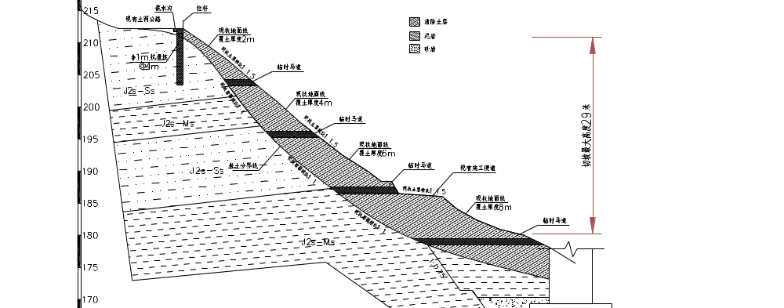高切坡施工示意图

格架式锚杆施工

施工流程
施工准备→搭设施工脚手架及施工平台→锚杆施工→框格梁施工→
截、排水沟→所有拆除脚手架→养护→验收。

搭设施工脚手架及操作平台
- 施工脚手架设计尺寸
脚手架采用钢管扣件式综合爬坡脚手架体系，按照1：0.75坡比进行脚手架设计(坡比小于1:0.75的部位，采用常规直立式脚手架形式)。脚手架间排距结合坡面锚杆布置形式以及结构稳定性安排，采用单立杆。其立杆纵距=1.50m，立杆横距=1.50m，步距=1.50m，作业层0.50m，搭建高度与每级坡高相同，高度为10m左右，此工程属于高边坡工程，搭设施工平台采用竹跳板搭设，故搭过程中注施工安全、扣件间的螺丝松紧限度、跳板两端应牢牢固定在脚手架上，严禁搭“瞎子跳、悬挑跳”。见附图所示。
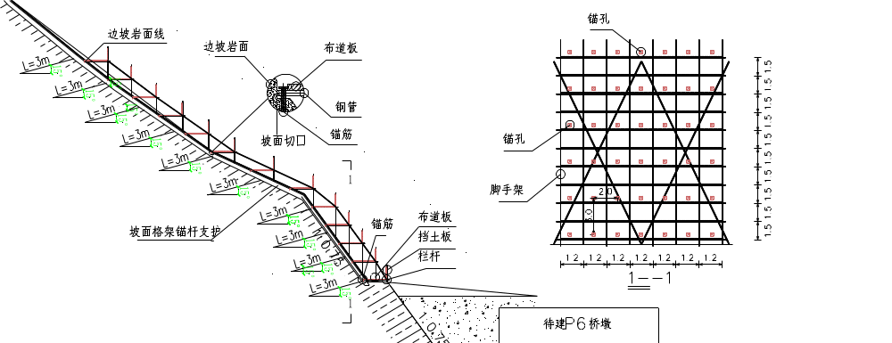
支架搭设示意图
- 技术参数
1)采用的钢管尺寸均为Φ48mm×3.5mm，其质量符合现行国家标准《碳素结构钢》（GB/T700中）Q235-A级钢的规定（Q235钢抗拉、抗压、抗弯强度设计值=205N/mm²，弹性模量E=2.06×105N/mm²）。
2)静荷载如下：脚手板为5cm厚木脚手板，查表知其自重标准值为0.35kN/m²；每米立杆数承受的结构自重标准(kN/m²):0.1394；冲压钢挡脚板自重标准(kN/m²):0.110；
3)安全设施与安全网(kN/m² ):0.005；脚手板铺设层数:2。
- 脚手架稳定性措施
由于脚手架为边坡深浅层支护的重要载体，安全问题尤为重要，为了安全期间，脚手架设计过程中采用以下措施加强脚手架整体稳定性，具体如下：
1)沿纵向每4跨设立一道横向剪刀撑，剪刀撑沿高程方向连续设立；沿横向每2跨设立一道纵向剪刀撑，剪刀撑沿高程方向连续设立，以保证脚手架整体稳定；
2)每级马道临边设立一排地锚插筋与脚手架水平小横杆连接牢固，地锚间距与脚手架纵向间距一致，按照3m间距进行设立。通过以上局部加固，以起到分段卸荷和防止脚手架在钻机冲击反力作用下向外倾翻，保证高脚手架整体安全稳定。
- 脚手架构造规定
1)钢管宜采用力学性能适中的Q235钢材，其力学性能应符合国家现行标准《碳素结构钢》(GB/T 700-2023)中Q235钢的规定。每批钢材进场时，应有材质检查合格证。
2)钢管选用外径48mm，壁厚3.5mm的钢管。
以上内容仅为本文档的试下载部分，为可阅读页数的一半内容。如要下载或阅读全文，请访问：https://d.book118.com/258013030142006024

